- 動機
- SCCM 氣體流量量詞解釋
- IMP程式名稱(深度、濃度、角度)之解釋
- GSD DISK 旋轉之角度
- 週報心得

- 了解氣體流量量詞定義、及GSD DISK旋轉角度方向。

- SCCM（standard cubic centimeter per minute）：
  - SCCM 為一種氣體的流量單位。
  - 1 SCCM 代表在標準狀態，溫度 273K，壓力 760 torr 下, 在每一平方公分截面積中，每分鐘通過 1立方公分 的氣體流量。
  - 在溫度 273K，壓力 760 torr 下，1SCCM = 1cm^3/min = 60cm^3/hr。
  - 以理想氣體公式表示，PV= nRT，R= 62.3637 torr*L/(mol*K)
莫耳數 n= PV/RT = 760torr*(60*10^-3)L/(62.3637*273K)
利用理想氣體公式, PV= nRT
莫耳數 n= PV/RT = 760torr*(60*10^-3)L/(62.3637*273K)
= 2.68*10^-3 mol
故1 SCCM 亦可表示為2.68*10^-3 mol/hr，每一平方公分截面積中，每小時通過 2.68*10^-3 mol 的氣體流量。
- 以 As_50_3E15_7 為例：
  - As ：為所需植入 WAFER 表面正離子之種類。
  - 50 ：正離子植入在 WAFER 表面之深度，主要取決於 BEAM CURRENT 經
過前段 ELECTRODE 及後段 ELECTRODE 所加速的能量。
  - 3E15 ：濃度，亦稱為 DOSE 量，
  - 7 ：DISK 旋轉α 角度植入離子，用於避免通道效應。

- DISK 區分為 X-SCAN、Y-SCAN， Z-SCAN 及旋轉 α角及旋轉 β角。
  - X-SCAN：DISK 以水平方向前後移動。
  - Y-SCAN：DISK 以垂直方向上下移動。
  - Z-SCAN：DISK 以水平方向左右移動。
  - 旋轉角度 α：DISK 以水平軸旋轉之角度，稱α（alpha）角。
  - 旋轉角度 β：DISK 以鉛直軸旋轉之角度，稱β（beta）角。

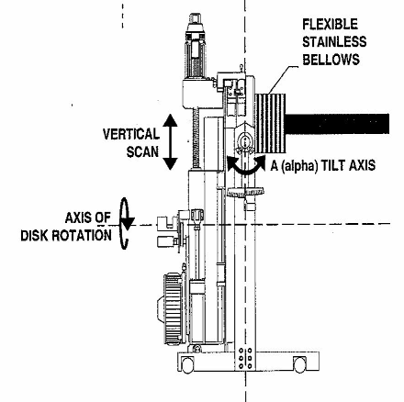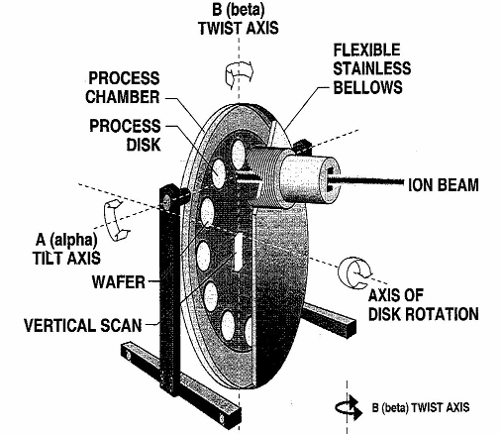

- 週報心得
看學長們 PM 過幾次，心想大概看幾次就會，當自己親手做的時候，發現並不是麼一回事，就連拆一顆螺絲，都需要經驗的累積，加上無比的細心，畢竟，在空間密閉的 FAB 中，任何一個小小的疏忽，都有可能造成不可挽救的工安事件，所以，在執行 PM 時，必定要嚴格遵守 OI 流程，確保自己的生命安全，也確保別人的生命安全。

